Лабораторная работа №2

Задача о погоне

Эспиноса Василита Кристина Микаела

Содержание

Список иллюстраций

Список таблиц

# Цель работы

Построить математическую модель для выбора правильной стратегии при решении примера задаче о погоне.

# Задание

Вариант 5 На море в тумане катер береговой охраны преследует лодку браконьеров. Через определенный промежуток времени туман рассеивается, и лодка обнаруживается на расстоянии 6,2 км от катера. Затем лодка снова скрывается в тумане и уходит прямолинейно в неизвестном направлении. Известно, что скорость катера в 2,5 раза больше скорости браконьерской лодки. 1. Запишите уравнение, описывающее движение катера, с начальными условиями для двух случаев (в зависимости от расположения катера относительно лодки в начальный момент времени). 2. Постройте траекторию движения катера и лодки для двух случаев. 3. Найдите точку пересечения траектории катера и лодки

# Теоретическое введение

Кривая погони — кривая, представляющая собой решение задачи о «погоне», которая ставится следующим образом. Пусть точка A равномерно движется по некоторой заданной кривой. Требуется найти траекторию равномерного движения точки P такую, что касательная, проведённая к траектории в любой момент движения, проходила бы через соответствующее этому моменту положение точки A [@wiki:bash].

# Выполнение лабораторной работы

Запишем уравнение, описывающее движение катера, с начальными условиями для двух случаев (в зависимости от расположения катера относительно лодки в начальный момент времени).  
  
Примем, что   
`t₀ = 0`, `x₀ = 0` — место нахождения лодки браконьеров в момент обнаружения,   
`xₖ₀ = k = 6.2` км — расстояние от катера береговой охраны до лодки в этот момент.  
  
Введём полярные координаты. За полюс примем точку обнаружения лодки. Полярная ось `r` проходит через точку, где находится катер. В этой системе координат задача упрощается.  
  
Траектория катера должна быть построена так, чтобы в момент перехвата он находился на том же расстоянии от полюса и под тем же углом `θ`, что и лодка. Поэтому сначала катер должен двигаться по прямой, чтобы оказаться на том же расстоянии от полюса, что и лодка. После этого он начинает двигаться по спирали, удаляясь от полюса с той же радиальной скоростью, что и лодка.  
  
Пусть через время `t` лодка и катер оказываются на расстоянии `x` от полюса.  
  
- Лодка проходит: `x`  
- Катер:  
 - `k - x`, если он позади  
 - `k + x`, если он впереди  
  
Так как время одно и то же, приравниваем:  
  
**Случай 1 (катер позади лодки):**

x / v = (k - x) / (2.5 * v) ⇒ x = k / 3.5 = 6.2 / 3.5 ≈ 1.77 км

**Случай 2 (катер впереди лодки):**

x / v = (k + x) / (2.5 * v) ⇒ x = k / 1.5 = 6.2 / 1.5 ≈ 4.13 км

### Переход к полярной модели  
  
После достижения одного и того же расстояния от полюса, катер начинает двигаться по спирали.  
  
Разложим его скорость на:  
  
- Радиальную: `vᵣ = dr/dt = v`  
- Тангенциальную: `v_τ = r · dθ/dt`  
  
Так как полная скорость катера `2.5v`, по теореме Пифагора:

v_τ = √((2.5v)² - v²) = √(6.25v² - v²) = √5.25 · v ⇒ r · dθ/dt = √5.25 · v

### Итоговая система дифференциальных уравнений

dr/dt = v  
dθ/dt = (√5.25 · v) / r

С начальными условиями:  
  
- Случай 1:   
 `r₀ = 6.2 / 3.5`, `θ₀ = 0`  
  
- Случай 2:   
 `r₀ = 6.2 / 1.5`, `θ₀ = -π`  
  
Исключив `t`, получаем:

dr/dθ = r / √5.25

Это уравнение описывает спиральную траекторию катера в полярных координатах.

Построение модели:

using DifferentialEquations, Plots;  
# Расстояние от лодки до катера  
k = 6.2  
# Начальные условия для 1 и 2 случаев  
r0 = k / 3.5 # случай 1  
theta0 = (0.0, 2π)  
theta0_2 = (-π, π)  
  
# Угол движения лодки браконьеров  
fi = 3π / 4  
  
# Время моделирования (не используется явно, но может пригодиться)  
t = (0.0, 50.0)  
  
# Функция, описывающая движение лодки браконьеров (прямая линия под углом fi)  
x(t) = tan(fi) * t  
  
# Функция, описывающая движение катера береговой охраны  
f(r, p, t) = r / sqrt(5.25)  
  
# Постановка задачи и решение ОДУ для случая 1  
prob = ODEProblem(f, r0, theta0)  
sol = solve(prob, saveat=0.01)  
  
# Построение траектории катера  
plot(sol.t, sol.u, proj=:polar, lims=(0, 10), label="Траектория катера (случай 1)", linewidth=2)  
  
# Построение траектории лодки браконьеров  
r_lims = 0:0.1:10 # distancias (cómo de lejos va la lancha)  
theta_lims = [fi for _ in r_lims] # ángulo constante  
plot!(theta_lims, r_lims, proj=:polar)  
  
# точное решение для случая 1  
y(theta) = (620 / 350) * exp(theta / sqrt(5.25))  
  
  
# точка пересечения  
r_intersection = y(fi)  
println("Точка пересечения: r = ", r_intersection)

В результате получаем такой рисунок (рис. [-@fig:001]):

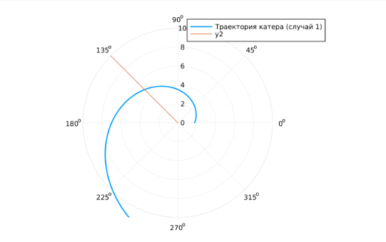

точка пересечения лодки и катера для 1 случая = 4.9535966308266906

Теперь перейдем к решению в случае 2.

using DifferentialEquations, Plots  
  
# Расстояние от лодки до катера  
k = 6.2  
  
# Начальные условия для случая 2  
r0_2 = k / 1.5 # = 620 / 150  
theta0_2 = (-π, π)  
  
# Угол движения лодки  
fi = 3π / 4  
  
# Функция описания движения катера  
f(r, p, t) = r / sqrt(5.25)  
  
# Постановка задачи и решение ОДУ для случая 2  
prob2 = ODEProblem(f, r0_2, theta0_2)  
sol2 = solve(prob2, saveat=0.01)  
  
# Построение траектории катера  
plot(sol2.t, sol2.u, proj=:polar, lims=(0, 12), label="Траектория катера (случай 2)", linewidth=2)  
  
# Траектория лодки браконьеров (прямая под углом fi)  
r_lims = 0:0.1:10   
theta_lims = [fi for _ in r_lims]   
  
plot!(theta_lims, r_lims, proj=:polar)  
  
# Точное решение (аналитическая формула)  
y2(theta) = (620 / 150) * exp((theta + π) / sqrt(5.25))  
  
# Точка пересечения с лодкой  
r_intersection_2 = y2(fi - π)  
println("Точка пересечения (случай 2): r = ", r_intersection_2)  
scatter!([fi], [r_intersection_2], proj=:polar, label="Точка пересечения", color=:red)

точка пересечения лодки и катера для 2 случая= 11.558392138595613

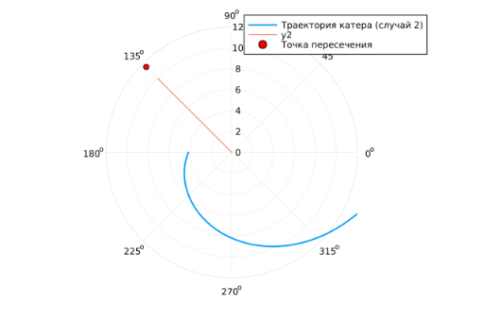 # Выводы

В процессе выполнения данной лабораторной работы я построила математическую модель для выбора правильной стратегии при решении примера задаче о погоне.

# Список литературы